***RAPPORTO DI RICHIESTA DI INTERVENTO IN GARANZIA***

RIG No: *RIG-0432-13-PO-394* Codice priorità: **B**

A. = Massima urgenza per fuori servizio dell’Impianto/dell’Unità.

B. = Urgenza per rischio di fuori servizio dell’Impianto/dell’Unità.

C. = Necessità di intervento per la prossima messa fuori servizio dell’Impianto/dell’Unità.

D. = Necessità di intervento senza impedimenti all’esercizio dell’Impianto/dell’Unità.

Identificazione delle parti

UNITA’: 13 ITEM: 13MAJ04AA001 FORNITORE: ANSALDO/ABB

Descrizione del guasto: DURANTE LE ATTIVITA’ DI FERMATA. SONO STATE EFFETTUATE LE PROVE ELETTRICHE (NON DISTRUTTIVE) SUI MOTORI, DA PARTE DELLA DITTA R.E.M.

SI SONO RISCONTRATE DELLE ANOMALIE SUL MOTORE POMPA VUOTO DI AVVIAMENTO 13MAJ04AA001. DESCRIZIONE DETTAGLIATA NEL REPORT ALLEGATO ALLA RIG.

Quantità: 1 Data del guasto / danno: 06/10/2013

Motivi della richiesta: MOTORE POMPA VUOTO AVVIAMENTO

Registrazioni e altri allegati (se disponibili): REPORT ALLEGATO ( 19 pag. ) DEL TECNICO SOCIETA’ R.E.M. s.r.l.

Azioni fatte da SORGENIA (se applicabile): N.A.

Azioni suggerite: N.A.

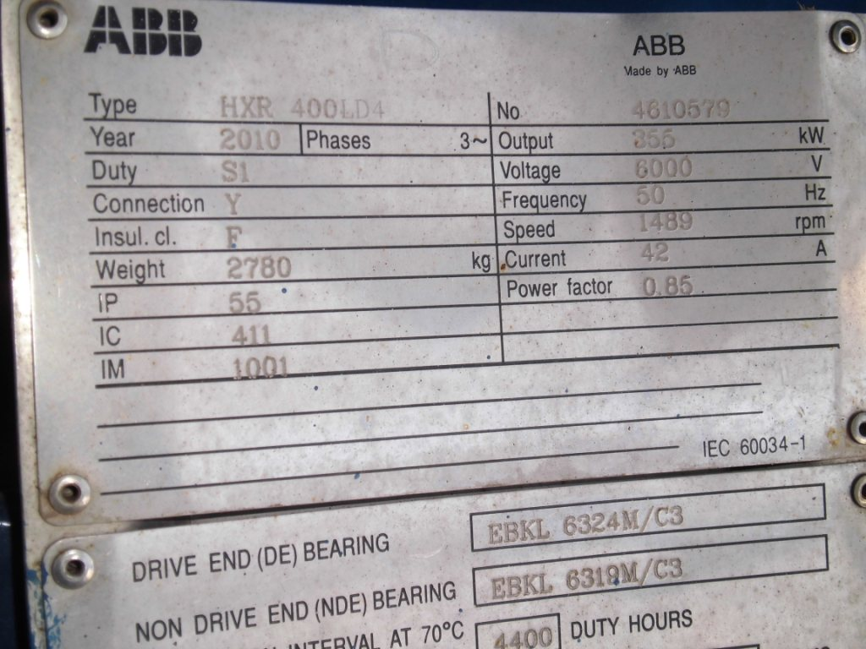

Emesso da: Proto Oronzo Data: 02/10/2013